**系统使用说明**

附加说明： 2

1.登录窗口 3

2.主界面窗口 4

3.历史签到记录窗口 5

3.收件箱 6

4.发件箱 7

5.个人课表 8

6.个人中心 9

7.通讯录 10

8.计划 10

## 附加说明：

1).本系统的导出Excel功能要求运行的系统已经安装 office软件版本为2003版及以上，否则导出不能成功且可能发生崩溃

2).你要是运行过程中发现什么错误，请把出错信息窗口截图留下，还有描述一下是哪些操作之后产生了错误。再告诉我，继续修改

3).下图左边为主窗口的树形控件，本来是想用于显示各个部门和相应人员的信息的，还没有实现，效果类似于右图。可以分部门显示人员，感觉有了通讯录之后不是很必要，

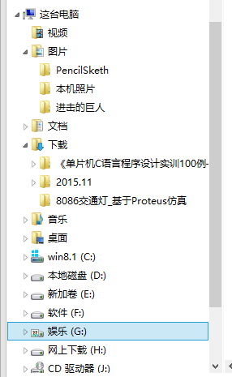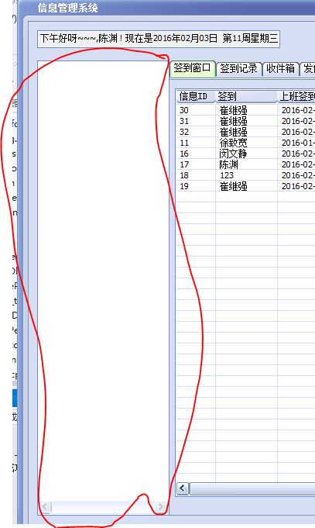

4).运行程序为下面的左图的Manager.exe 文件，点击打开即可使用，下次改进版本在做成安装类型的，

5).你可以看看哪些窗口需要添加什么样的背景图片，可以收集图片之后告诉我，还有程序图标，我目前使用的是下面右图，你看效果不是很好，你帮我弄一个清晰度高的图来，

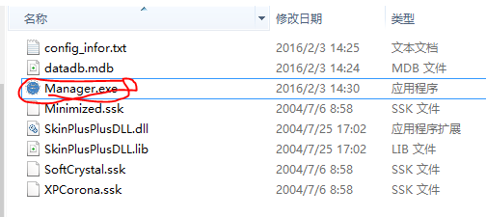

## 1.登录窗口

账号为数据库中的person表的名字，无需输入，只能选择登录

初始密码，在添加人员时如果未设定，则自动设置为: 666666

下班时间(11:50-13:00,17:50-19:00)内,退出或关闭登录窗口会检查是否有人未签下班，并弹窗提醒

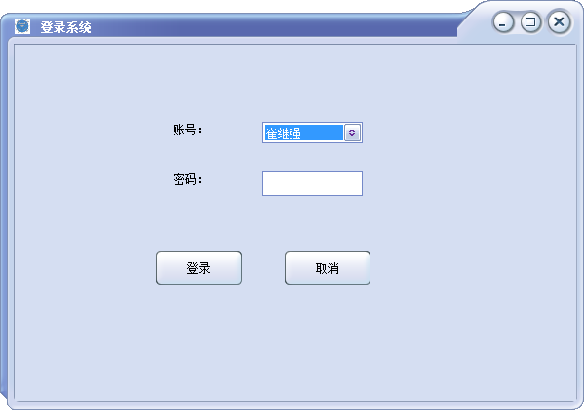

## 2.主界面窗口

进入主界面窗口后，系统显示欢迎信息，检查用户是否有留言未读，并进行提醒

主界面默认显示窗口是今日的签到情况表，可以进行上下班签到

如果拥有管理员权限，在表格信息处单击鼠标右键，还可以对签到信息进行：锁定，解锁，编辑，删除 四个操作

每天的8点前，14点前，系统开启时都对签到上班但超过5个小时未签下班的信息进行锁定，14点前的启动系统，会对12点前的上班签到且未签下班的信息进行锁定

用户注销登录后退回登录窗口，可以切换用户，如果当前在下班时间段，同样会触发未签下班的上班信息的提醒，

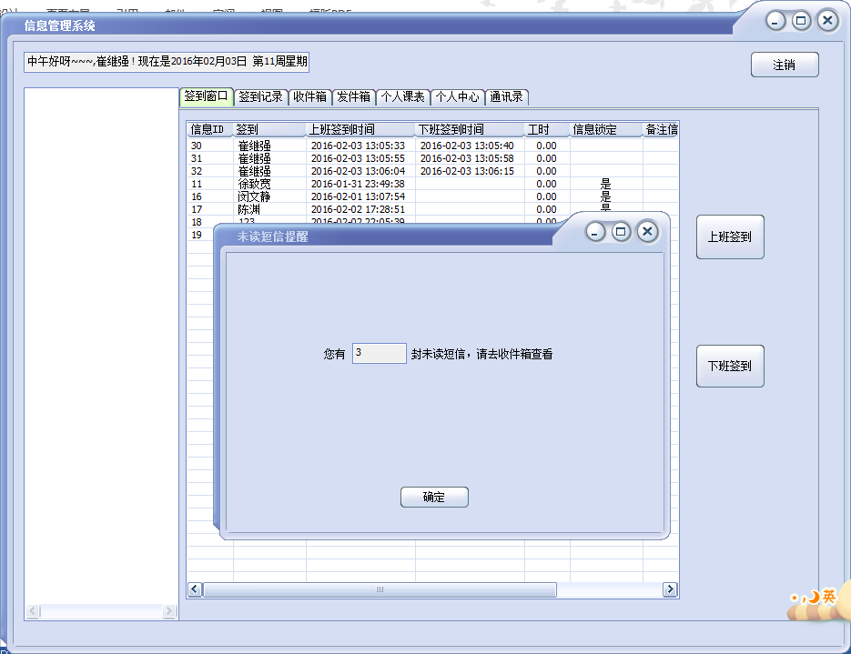

## 3.历史签到记录窗口

显示当前用户的历史签到信息，并进行统计

当前用户也可以查看其它用户的签到记录

可以将当前列表数据导出到Excel表达上去

如果用户具有管理权限，可以在表格数据信息处单击鼠标右键进行相应操作

还可以进行点击删除当前列表所有数据的操作，没有权限的用户则无法进行删除操作

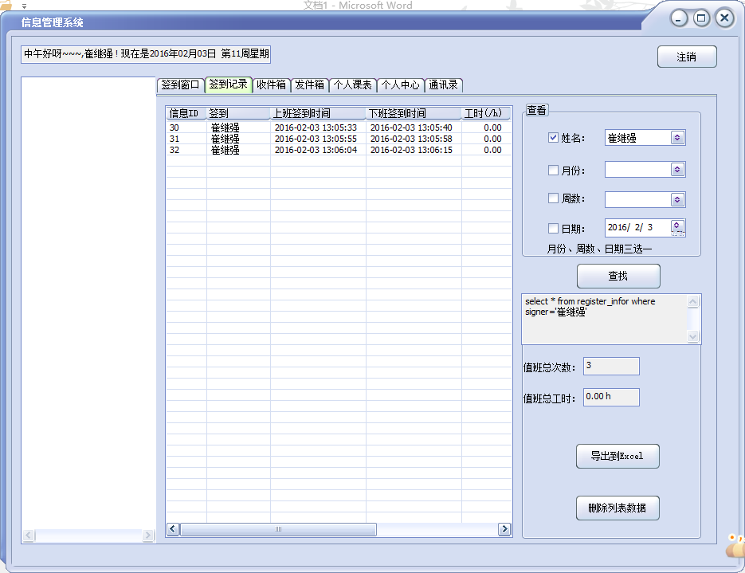

## 3.收件箱

可以接收其他用户发送给自己的留言，方便工作留言

收件箱是属于私人的，所有人都只能查看自己的收件信息，并进行相应操作

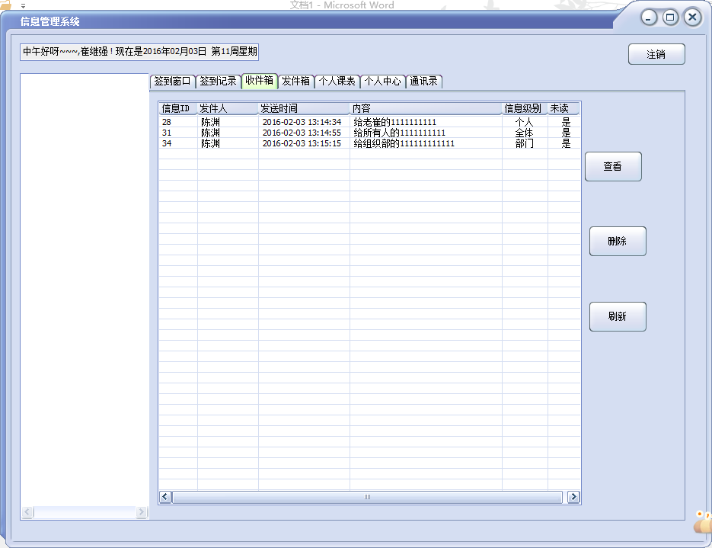

## 4.发件箱

发件箱记录自己发过的所有信息记录

可以进行相应的查看或删除操作，

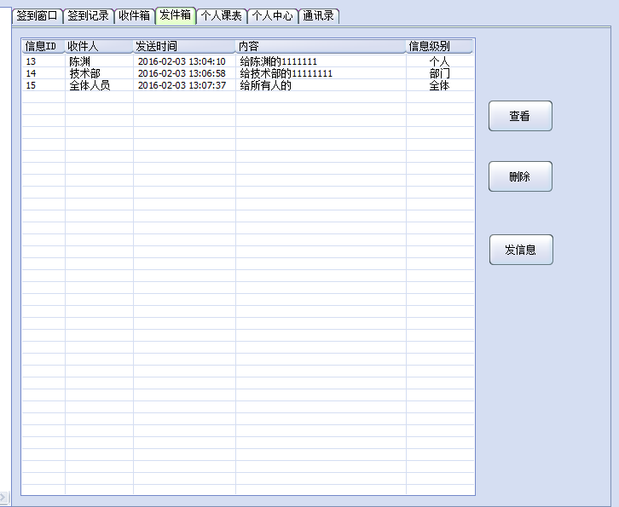

点击“发信息”按钮进入发信息界面发信息界面填写相应内容即可给不同的人员发送信息

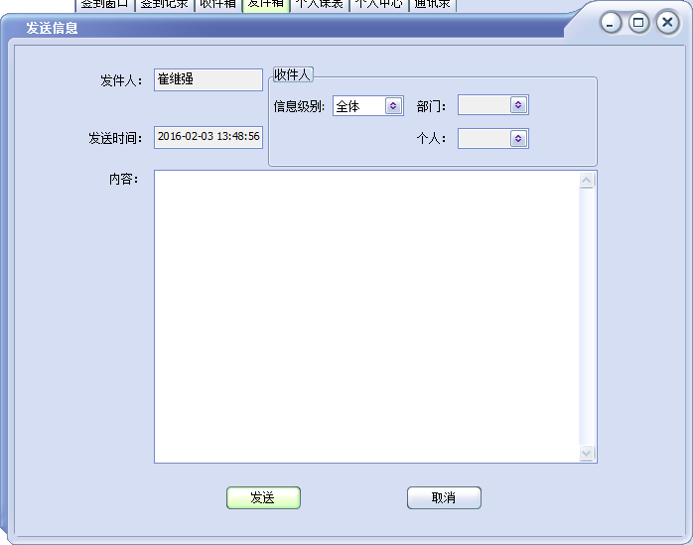

## 5.个人课表

可以设置自己的空余时间表，

还可以查看其它人的空余时间表

该窗口打算用当前周的值班表窗口替换，将个人课表作为值班表窗口的一部分

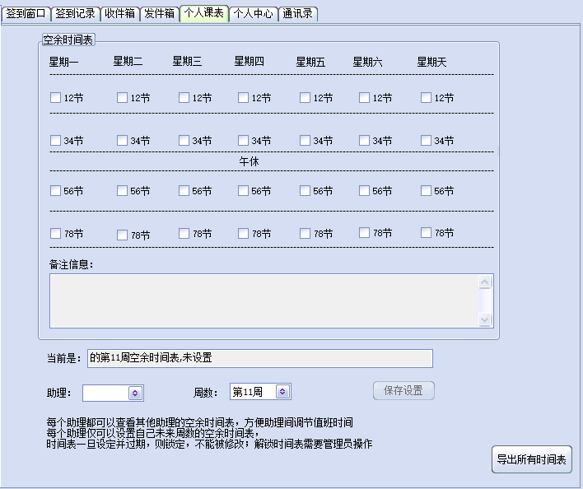

## 6.个人中心

可以修改自己的相应信息，可以修改登录密码

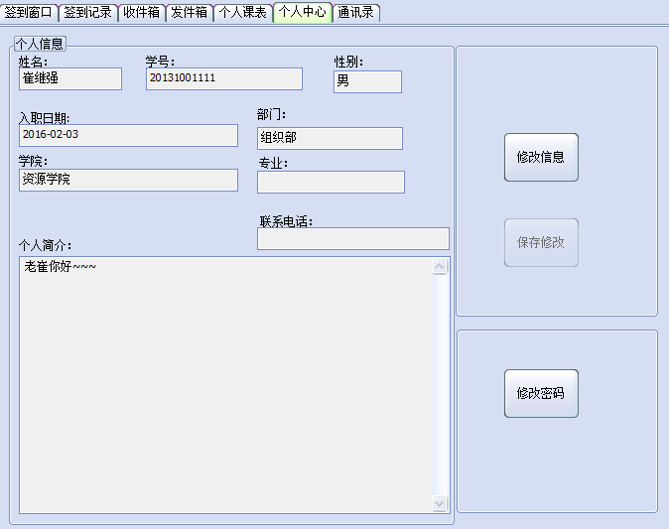

## 7.通讯录

显示所有人员的信息，方便联系

还可以导出到Excel表

如果是管理员，还可以进行添加人员，编辑信息，删除信息的操作

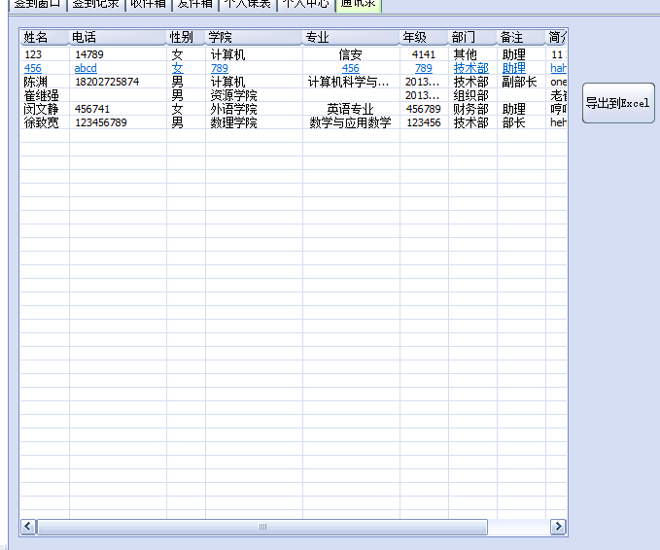

## 8.计划

1.下面是想把 值班表 窗口替换 个人课表 窗口

2.还计划通过各个人员将自己的空余时间表设定后，由程序产生初步的 值班表

再由管理员仔细调整，（这个比较难）